DUIVENMARKT 22 maart 2020
Bonnenverkoop op 22 maart 2020 de opbrengst komt t.g.v. de p.v. “de Witpen” ook gaat 1/3 van de opbrengst naar een goed doel, dit jaar voor het PRINSESBEATRIXSPIERFONDS met een minimum van € 1000,00 De voorverkoop zal plaats vinden op Duiven.net van 6 t/m 20 maart. Ondergetekende schenkt bon in overleg voor:
… jonge duif 2020.
Naam: ………………………………………………………………………………….
Adres: ………………………………………………………………………………….
Woonplaats: ………………………………………………………………………..
Telefoon: ……………………………………………………………………………..
Email:…………………………………………………………………………………..
Handtekening: …………………………………………………………………….

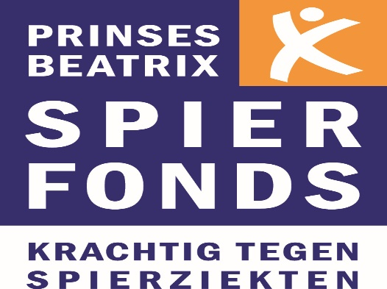
PRINSESBEATRIXSPIERFONDS

SMA is een ernstige, erfelijke spierziekte met een progressief beloop als er niet behandeld wordt. Er zijn verschillende types van de ziekte, maar type 1 en 2 komen verreweg het meest voor en openbaren zich bij kinderen van 0 tot ca 1,5 jaar. Progressief wil zeggen dat steeds meer spieren verzwakken en uitvallen door het afsterven van belangrijke motorcellen in het ruggenmerg.
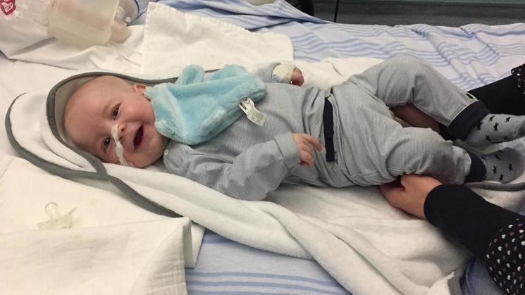
MEES tegen SMA / SMA de wereld uit.
Gelukkig zijn er sinds kort behandelmogelijkheden (in ontwikkeling) die het beloop van de ziekte afremmen en misschien zelfs stil kunnen zetten. Kinderen krijgen hierdoor een kans zich te ontwikkelen en de levensverwachting neemt sterk toe. Er is veel geld nodig voor onderzoek naar verbetering van behandelingen en therapie bij mensen met SMA. Onder de naam “SMA de wereld uit” is er een speciaal potje binnen het Prinses Beatrix Spierfonds om dit onderzoek te financieren. Het doel is uiteindelijk een genezing voor SMA dichterbij te brengen en tot die tijd de gevolgen van de ziekte zo goed mogelijk te kunnen behandelen.
De Witpen wil dit goede doel ondersteunen door het organiseren van een bonnenverkoop tijdens de duivenmarkt in 2020, waarbij 1/3 van de opbrengst met een minimum van € 1000,00 naar het Prinses beatrixspierfonds gaat, vooruit lopend op de markt is er nu al € 1000,00 over gemaakt voor de actie:
“ MEES tegen SMA / SMA de wereld uit”
de uiteindelijke afrekening zal plaats vinden na de duivenmarkt in 2020.
Voor meer informatie, zie www.prinsesbeatrixspierfonds.nl/sma

